# 

# CEP-CCIT FAKULTAS TEKNIK UNIVERSITAS INDONESIA

**PERANCANGAN APLIKASI ANALISIS DATA POLIS DENGAN ALGORITMA K-MEANS CLUSTERING MELALUI PLATFORM WEB**

# MAKALAH PROYEK AKHIR DATA ANALYTICS PROJECT

**Keisha Farin dhaira**

**2113020216**

# PROGRAM TEKNOLOGI INFORMASI EKONOMI SYARIAH DEPOK

**AGUSTUS 2023**

# 

# CEP-CCIT FAKULTAS TEKNIK UNIVERSITAS INDONESIA

**Analisis Tren Pemesanan dan Kinerja Produksi PT Panata Jaya Mandiri 2023-2024 dengan Algoritma Random Forest dan Visualisasi Web**

# MAKALAH PROYEK AKHIR DATA ANALYTICS PROJECT

# Hanif Zakia Khoirunnisa

**2213020196**

**TIES**

**PROGRAM TEKNOLOGI INFORMASI EKONOMI SYARIAH DEPOK**

# AGUSTUS 2023

# HALAMAN PERNYATAAN ORISINALITAS

## **Makalah proyek akhir *Data Analytics* ini adalah hasil karya saya sendiri, dan semua sumber baik yang dikutip maupun dirujuk**

**telah saya nyatakan dengan benar**

Nama : Hanif Zakia Khoirunnisa

No registrasi : 2213020196

Tanda tangan :

Tanggal : 29 Agustus 2024

# HALAMAN PENGESAHAN

Makalah ini diajukan oleh :

Nama : Hanif Zakia Khoirunnisa

No registrasi : 2213020196

Program Studi : TIES

Judul Makalah : Analisis Tren Pemesanan dan Kinerja Produksi PT Panata Jaya Mandiri 2023-2024 dengan Algoritma Random Forest dan Visualisasi Web

**Telah berhasil dipertahankan di hadapan Penguji dan diterima sebagai bagian persyaratan yang diperlukan untuk memenuhi syarat kelulusan pada Program Profesional 2 Tahun Bidang Teknologi Informasi, CEP-CCIT FTUI.**

# PENGUJI

Pembimbing : Harry Rosianto S.Tr.T ( )

Penguji : ( )

Ditetapkan di :

Tanggal :

# KATA PENGANTAR

Puji syukur saya panjatkan kepada Tuhan Yang Maha Esa, karena atas berkat dan rahmat-Nya, saya dapat menyelesaikan makalah ini. Penulisan makalah ini dilakukan dalam rangka memenuhi salah satu syarat kelulusan pada program Teknologi Informasi Ekonomi Syariah CEP-CCIT FTUI. Saya menyadari bahwa tanpa bantuan dan bimbingan dari berbagai pihak, dari masa perkuliahan sampai pada penyusunan makalah ini, sangatlah sulit bagi saya untuk menyelesaikan makalah ini. Oleh karena itu, saya mengucapkan terima kasih kepada:

1. Allah SWT yang telah memudahkan dan melancarkan susunan tugas akhir ini sehingga dapat menyelesaikan dengan baik.
2. Orang Tua dan Keluarga yang telah memberikan bantuan dan dukungan dalam menyusun tugas akhir.
3. Bapak Tri Agus Riyadi S.Kom, MT, selaku dosen pembimbing yang telah menyediakan waktu, tenaga dan pikiran untuk mengarahkan saya dalam menyusun makalah ini.
4. Serta teman-teman dan sahabat yang telah membantu dalam menyusun makalah ini.

Akhir kata, saya berharap Tuhan Yang Maha Esa berkenan membalas segala kebaikan semua pihak yang telah membantu. Semoga makalah ini membawa manfaat bagi pengembangan ilmu.

Depok, 29 Agustus 2024 Hanif Zakia Khoirunnisa

# ABSTRAK

Nama : Hanif Zakia Khoirunnisa  
No. Registrasi : 2113020216  
Judul : Analisis Tren Pemesanan dan Kinerja Produksi PT Panata Jaya   
 Mandiri 2023-2024 dengan Algoritma Random Forest dan   
 Visualisasi Web

Pembimbing : Harry Rosianto S.Tr.T

Tesis ini membahas perancangan dan implementasi aplikasi web untuk manajemen data analis, dengan fokus pada peningkatan efisiensi operasional dan kualitas pengambilan keputusan bisnis. Seiring dengan pertumbuhan pesat dalam analisis data dan pentingnya informasi yang akurat untuk pengambilan keputusan, kebutuhan akan solusi teknologi yang canggih untuk mengelola dan memanfaatkan data analis menjadi semakin krusial. Aplikasi ini dirancang dengan penekanan pada kemudahan penggunaan dan fungsionalitas yang mendukung aktivitas sehari-hari analis, seperti pengumpulan, penyimpanan, dan akses data yang lebih cepat.

**Kata Kunci**: data, data analis, pengambilan keputusan.

**BAB I**

**PENDAHULUAN**

**1.1 Latar Belakang**

Industri manufaktur di Indonesia terus berkembang dengan cepat, menghadapi tantangan untuk tetap kompetitif di pasar global. PT Panata Jaya Mandiri, sebagai salah satu perusahaan manufaktur terkemuka, menghadapi tekanan untuk meningkatkan efisiensi produksi dan memenuhi permintaan pasar yang terus berubah. Dalam menghadapi tantangan ini, pemahaman yang mendalam terhadap tren pemesanan dan kinerja produksi menjadi sangat penting. Dengan memahami pola-pola ini, perusahaan dapat mengoptimalkan sumber daya, mengurangi biaya produksi, dan meningkatkan kepuasan pelanggan.

Dalam era digitalisasi saat ini, penggunaan data dan teknologi canggih menjadi kunci dalam pengambilan keputusan yang lebih cepat dan tepat. Data historis yang dimiliki oleh perusahaan, jika dianalisis dengan benar, dapat memberikan wawasan berharga untuk mendukung perencanaan produksi dan strategi bisnis. Algoritma Random Forest, sebagai salah satu metode machine learning yang andal, menawarkan kemampuan untuk memprediksi tren pemesanan dan kinerja produksi berdasarkan data historis yang kompleks dan bervariasi. Dengan penerapan algoritma ini, PT Panata Jaya Mandiri dapat membuat proyeksi yang lebih akurat dan menyesuaikan strategi produksi mereka sesuai dengan kebutuhan pasar.

Tidak hanya analisis data yang mendalam, visualisasi hasil analisis juga menjadi aspek penting dalam pengambilan keputusan. Visualisasi data yang efektif memungkinkan manajemen untuk dengan mudah memahami tren dan anomali yang terjadi, serta mengambil tindakan yang diperlukan secara tepat waktu. Dengan memanfaatkan platform web untuk visualisasi data, PT Panata Jaya Mandiri dapat menyajikan informasi yang relevan dan mudah diakses oleh berbagai pemangku kepentingan, mulai dari manajer produksi hingga eksekutif perusahaan.

Dengan menggabungkan kekuatan algoritma Random Forest dan visualisasi web, PT Panata Jaya Mandiri dapat mengoptimalkan proses produksi dan meningkatkan responsivitas terhadap perubahan tren pemesanan. Pendekatan ini tidak hanya membantu perusahaan dalam menjaga kualitas dan efisiensi produksi, tetapi juga meningkatkan daya saing di pasar yang semakin kompetitif. Dalam konteks ini, penelitian ini bertujuan untuk menganalisis tren pemesanan dan kinerja produksi PT Panata Jaya Mandiri menggunakan algoritma Random Forest, serta menyajikan hasilnya melalui visualisasi web yang interaktif.

**1.2 Ruang Lingkup**

Penelitian ini mencakup beberapa aspek terkait analisis tren pemesanan dan kinerja produksi di PT Panata Jaya Mandiri selama periode 2023-2024. Analisis dilakukan terhadap data historis pemesanan dan produksi yang mencakup jumlah pesanan, jenis produk, jadwal produksi, dan waktu pengiriman untuk memahami pola dan tren yang dapat mempengaruhi kinerja produksi perusahaan. Algoritma Random Forest digunakan untuk memprediksi tren pemesanan berdasarkan data historis, yang diharapkan dapat membantu perusahaan mengantisipasi permintaan pasar di masa mendatang dan merencanakan produksi dengan lebih efisien. Selain itu, penelitian ini juga mengevaluasi kinerja produksi PT Panata Jaya Mandiri, termasuk analisis efisiensi produksi, pemanfaatan sumber daya, dan identifikasi faktor-faktor yang menyebabkan penurunan kinerja atau keterlambatan produksi. Hasil analisis akan disajikan dalam bentuk visualisasi data berbasis web yang interaktif, memudahkan manajemen perusahaan dalam memahami hasil analisis dan mengambil keputusan strategis yang tepat. Berdasarkan hasil analisis dan visualisasi, penelitian ini akan memberikan rekomendasi operasional untuk meningkatkan efisiensi produksi dan responsivitas terhadap perubahan permintaan pasar. Ruang lingkup penelitian ini terbatas pada data internal perusahaan, tanpa mempertimbangkan faktor eksternal seperti fluktuasi ekonomi global atau perubahan kebijakan pemerintah, serta fokus pada penggunaan algoritma Random Forest tanpa membandingkannya dengan metode analisis lainnya.

**1.2 Batasan Masalah**

Dalam penelitian ini, ruang lingkup pembahasan dibatasi pada analisis tren pemesanan dan kinerja produksi di PT Panata Jaya Mandiri selama periode 2023-2024. Data yang digunakan meliputi data historis pemesanan dan produksi yang diperoleh dari sistem internal perusahaan. Algoritma yang digunakan dalam analisis adalah Random Forest, dengan fokus pada prediksi tren pemesanan dan evaluasi kinerja produksi. Batasan lainnya termasuk hanya menganalisis faktor-faktor yang tersedia dalam dataset tanpa mempertimbangkan variabel eksternal seperti kondisi ekonomi global atau kebijakan pemerintah yang mungkin juga berpengaruh.

**1.3 Tujuan Penulisan**

Tujuan dari penelitian ini adalah:

1. Menganalisis tren pemesanan di PT Panata Jaya Mandiri selama periode 2023-2024 menggunakan algoritma Random Forest.
2. Mengevaluasi kinerja produksi perusahaan berdasarkan data historis, untuk mengidentifikasi pola dan anomali yang dapat mempengaruhi efisiensi produksi.
3. Mengembangkan visualisasi berbasis web untuk mempresentasikan hasil analisis tren pemesanan dan kinerja produksi, sehingga memudahkan pengambilan keputusan oleh manajemen.
4. Memberikan rekomendasi strategi produksi yang dapat meningkatkan efisiensi operasional dan memenuhi permintaan pasar dengan lebih baik.

**1.4 Metode Penulisan**

Penelitian ini menggunakan metode Random Forest, salah satu algoritma machine learning yang sangat efektif untuk analisis prediktif. Metode ini dipilih karena kemampuannya dalam menangani dataset yang besar dan kompleks, serta memberikan hasil yang akurat dengan mengurangi overfitting. Langkah-langkah metodologi penelitian meliputi:

1. Pengumpulan Data: Mengumpulkan data historis pemesanan dan produksi dari sistem perusahaan.
2. Preprocessing Data: Melakukan pembersihan dan transformasi data agar siap digunakan dalam analisis.
3. Implementasi Algoritma Random Forest: Menerapkan algoritma Random Forest untuk membangun model prediktif yang dapat menganalisis tren pemesanan dan kinerja produksi.
4. Evaluasi Model: Mengukur kinerja model dengan menggunakan berbagai metrik evaluasi seperti akurasi, precision, dan recall.
5. Visualisasi Hasil: Mengembangkan platform web untuk visualisasi hasil analisis, dengan grafik dan dashboard interaktif yang memudahkan interpretasi data.

**1.6 Sistematika**

Penulisan tesis ini disusun dengan sistematika sebagai berikut:

* Bab I: Pendahuluan

Bab ini berisi latar belakang, ruang lingkup masalah, batasan masalah, tujuan penulisan, metodologi penulisan dan sistematika penulisan.

* Bab II: Tinjauan Pustaka

Bab ini berisi teori-teori dan informasi pendukung yang relevan berkaitan dengan penelitian ini

* Bab III: Metodologi Penelitian

Bab ini berisi tentang rancangan aplikasi, gambaran dan hasil fitur-fitur yang terdapat pada Web aplikasi untuk Eksplorasi data interaktif: pengumpulan analisis algoritma dan visualisasi tableau melalui platform web.

* Bab IV: Hasil dan Pembahasan

Bab ini **b**erisi tentang kesimpulan terhadap hasil penelitian dan saran untuk objek tempat penelitian serta saran untuk penelitian selanjutnya guna pengembangan sistem kedepannya.

* Daftar Pustaka
* Lampiran

**BAB II**

**TINJAUAN PUSTAKA**

**2.1 PT PANATA JAYA MANDIRI (PJM)**

PJM merupakan sebuah perusahaan terbatas yang berkedudukan di Jakarta dan didirikan pada tahun 1983. Saat ini Perseroan memiliki saham sebesar 70% di PJM, sementara sisanya dimiliki oleh Donaldson Co. Inc., Amerika [www.donaldson.com](http://www.donaldson.com/) (pemain utama dalam industri penyaring). PJM memproduksi produk penyaring untuk alat-alat berat, turbin gas, mesin-mesin industri, peralatan konstruksi dan otomotif.

**2.2 Tren Pemesanan**

Tren pemesanan merujuk pada pola atau kecenderungan dalam jumlah, jenis, dan frekuensi pesanan yang diterima oleh suatu perusahaan atau organisasi selama periode waktu tertentu. Analisis tren pemesanan bertujuan untuk mengidentifikasi pola musiman, perubahan permintaan, dan faktor-faktor lain yang mempengaruhi volume pesanan. Memahami tren pemesanan sangat penting bagi perusahaan karena dapat membantu dalam perencanaan produksi, pengelolaan inventaris, dan strategi pemasaran, sehingga dapat meningkatkan efisiensi operasional dan responsivitas terhadap kebutuhan pasar.

**2.3 Kinerja Produksi**

Kinerja produksi mengacu pada efektivitas dan efisiensi proses produksi dalam menghasilkan barang atau jasa sesuai dengan target yang ditetapkan. Kinerja ini diukur melalui berbagai indikator, seperti jumlah output yang dihasilkan, kualitas produk, tingkat kerusakan atau cacat, waktu produksi, serta pemanfaatan sumber daya. Evaluasi kinerja produksi bertujuan untuk mengidentifikasi kekuatan dan kelemahan dalam proses produksi, serta untuk menemukan cara-cara untuk meningkatkan produktivitas dan mengurangi biaya operasional. Kinerja produksi yang baik adalah kunci untuk memastikan perusahaan dapat memenuhi permintaan pelanggan secara tepat waktu dengan kualitas yang konsisten.

**2.4 Database**

Database adalah suatu data yang dimana proses data yang digunakan adalah data secara sistematis yangdisimpan melalui sistem data yang telah digunakan dengan data tersebut database ini menggunakan secara kalimat, gambar, video, dan secara file. Dengan begitu database ini memiliki yang dinamakan dengan perangkat-perangkat yang untuk dapat menyimpan sejumlah data yang dimasukkan oleh secara sistem tersebut, sehingga sistemmanajemen yang dilakukan oleh database ni dapat mengambil dan memindahkan file serta mengedit data secaracepat dan tepat dengan waktu yang tidak terlalu lama. Database ini juga adalah suatu kumpulan informasi yangdapat menggambarkan dan disimpan secara sistem terhadap computer dan secara sistematik sehingga data tersebut awet dan dapat memperoleh informasi yang jelas dan tidak adanya manipulasi terhadap sistemyang digunakan. Biasanya database ini bertujuan untuk mempelancar urusan dan dapat menyimpan file data kita secara permanendengan pemakain yang mampu menyusun dan mempermudah sistem dalam perusahaan,ataupun dalamorganisasi lainnya. Sistem database ini juga dibuat bertujuan dimana pemakai tersebut memandang secara adanya literature danreview secara manual atau secara sistem yang telah disediakan dengan abstraksi data. (Pulungan et al., 2023)

**2.5 Website**

Website adalah kumpulan halaman web yang dapat diakses melalui internet dan dihosting di server web. Halaman-halaman ini saling terhubung dan berisi berbagai jenis konten, seperti teks, gambar, video, dan aplikasi interaktif. Website dapat digunakan untuk berbagai tujuan, termasuk memberikan informasi, menjual produk atau layanan, berbagi media sosial, menulis blog, atau menawarkan materi pendidikan. Setiap website memiliki alamat unik yang disebut URL, yang memungkinkan pengguna untuk mengaksesnya melalui browser web di berbagai perangkat seperti komputer, tablet, dan ponsel pintar.

**2.5.1 XAMPP**

XAMPP adalah sebuah perangkat lunak yang berfungsi untuk menjalankan website berbasis PHP dan menggunakan pengolah data MySQL di komputer lokal. XAMPP bertindak sebagai server web pada komputer lokal, memungkinkan pengembang untuk membangun, menguji, dan memodifikasi website tanpa perlu terhubung ke internet. Dengan XAMPP, Anda dapat menjalankan situs web secara lokal sebelum diunggah ke server online, yang menjadikannya alat yang sangat berguna untuk pengembangan web.

Selain itu, XAMPP sering disebut sebagai server virtual atau panel kontrol (Cpanel) yang membantu dalam melakukan preview dan pengelolaan website secara lokal. XAMPP adalah pengembangan dari LAMP (Linux, Apache, MySQL, PHP, dan Perl), namun dirancang agar dapat berjalan di berbagai sistem operasi, termasuk Windows, Linux, dan macOS.(Trimarsiah & Arafat, 2017)

**2.5.2 PHP**

PHP adalah pemrograman interpreter yaitu proses penerjemahan baris kode sumber menjadi kode mesin yang dimengerti komputer secara langsung pada saat baris kode dijalankan. PHP disebut sebagai pemrograman Server Side Programming, hal ini dikarenakan seluruh prosesnya dijalankan pada server tidak dijalankan pada client. (Hidayat et al., 2017)

**2.5.3 HTML**

HTML (HyperText Markup Language) adalah bahasa standar yang digunakan untuk membuat dan mengatur struktur halaman web. HTML menggunakan "tag" untuk menentukan elemen-elemen seperti paragraf, judul, gambar, tautan, dan banyak lagi, yang kemudian ditampilkan oleh browser web. HTML adalah fondasi dari semua halaman web dan berfungsi sebagai kerangka dasar yang mengatur konten dan tata letak halaman.

**2.5.4 HTML**

HTML (HyperText Markup Language) adalah bahasa standar yang digunakan untuk membuat dan mengatur struktur halaman web. HTML menggunakan "tag" untuk menentukan elemen-elemen seperti paragraf, judul, gambar, tautan, dan banyak lagi, yang kemudian ditampilkan oleh browser web. HTML adalah fondasi dari semua halaman web dan berfungsi sebagai kerangka dasar yang mengatur konten dan tata letak halaman.

**2.5.5 CSS**

CSS (Cascading Style Sheets) adalah bahasa yang digunakan untuk mendesain tampilan dan tata letak halaman web yang dibuat dengan HTML. CSS memungkinkan pengembang web untuk mengontrol aspek visual seperti warna, font, ukuran teks, jarak antar elemen, dan tata letak keseluruhan halaman web. Dengan CSS, desain halaman web dapat diatur secara konsisten di seluruh situs web, membuatnya lebih menarik dan mudah dinavigasi.

**2.5.6 Javascript**

JavaScript adalah bahasa pemrograman yang digunakan untuk membuat halaman web menjadi interaktif dan dinamis. Berbeda dengan HTML yang mengatur struktur dan CSS yang mengatur tampilan, JavaScript memungkinkan pengembang untuk menambahkan fitur interaktif seperti animasi, validasi formulir, pemutaran video, manipulasi DOM, dan pengambilan data dari server (AJAX). JavaScript berjalan langsung di browser pengguna dan merupakan bagian integral dari pengembangan web modern.

**2.5.4 Bootstrap**

Bootstrap adalah framework CSS yang populer dan open-source, dirancang untuk mempermudah pengembangan antarmuka pengguna yang responsif dan konsisten di berbagai perangkat. Bootstrap menyediakan berbagai komponen seperti tombol, formulir, navigasi, grid sistem, dan banyak lagi, yang dapat digunakan dan disesuaikan dengan mudah. Dengan menggunakan Bootstrap, pengembang web dapat dengan cepat membuat desain web yang responsif dan profesional tanpa harus menulis banyak kode CSS dari awal.

**2.5.7 MySQL**

MySQL adalah sistem manajemen basis data relasional (RDBMS) yang bersifat open-source dan menggunakan bahasa pemrograman Structured Query Language (SQL) untuk mengelola dan memanipulasi data. MySQL memungkinkan pengguna untuk menyimpan, mengakses, dan mengelola data dalam bentuk tabel yang saling berhubungan.

MySQL sering digunakan dalam pengembangan aplikasi web dan sistem berbasis data lainnya karena keandalannya, performa yang tinggi, dan kemudahan dalam integrasi dengan berbagai platform dan bahasa pemrograman seperti PHP, Java, dan Python. MySQL mendukung berbagai fitur seperti transaksi, replikasi, dan partisi data, serta menyediakan berbagai alat dan antarmuka untuk manajemen basis data yang efisien.

**2.6 Python**

Python adalah bahasa pemrograman tingkat tinggi yang terkenal karena sintaksisnya yang jelas dan mudah dipahami. Dikembangkan oleh Guido van Rossum dan pertama kali dirilis pada tahun 1991, Python dirancang untuk memudahkan pemrograman dengan memberikan struktur yang sederhana dan keterbacaan kode yang tinggi. Python mendukung berbagai paradigma pemrograman, termasuk pemrograman berorientasi objek, prosedural, dan fungsional.

Python memiliki berbagai pustaka standar dan pihak ketiga yang memungkinkan pengembang untuk dengan mudah menangani berbagai tugas, mulai dari pengolahan data dan analisis statistik hingga pengembangan web dan pembelajaran mesin. Dengan komunitas yang aktif dan ekosistem yang luas, Python telah menjadi salah satu bahasa pemrograman yang paling populer dan banyak digunakan dalam industri teknologi, penelitian ilmiah, dan pengembangan perangkat lunak.

**2.7 Visual Studio Code**

Visual Studio Code (VS Code) adalah editor kode sumber yang ringan, gratis, dan open-source yang dikembangkan oleh Microsoft. VS Code dirancang untuk memberikan pengalaman pengembangan yang efisien dan produktif dengan berbagai fitur canggih. Editor ini mendukung banyak bahasa pemrograman dan menawarkan fitur seperti sintaks warna, pelengkapan otomatis, dan pemformatan kode. Salah satu kekuatan utama VS Code adalah kemampuannya untuk diperluas melalui berbagai ekstensi, yang memungkinkan pengguna untuk menambah dukungan bahasa, alat pengembangan, dan integrasi dengan berbagai layanan. Selain itu, VS Code dilengkapi dengan alat debugging yang kuat, memungkinkan pengguna untuk menjalankan, memeriksa, dan memperbaiki kode dengan lebih mudah. Dengan antarmuka yang intuitif dan berbagai fitur produktivitas, VS Code telah menjadi pilihan populer di kalangan pengembang perangkat lunak.

**2.8 Google Colab**

Google Colab (atau Google Colaboratory) adalah platform berbasis cloud yang memungkinkan pengguna untuk menulis dan menjalankan kode Python langsung di browser tanpa perlu konfigurasi perangkat lunak lokal. Dengan Google Colab, pengguna dapat mengakses lingkungan notebook Jupyter yang interaktif, memudahkan pembuatan dan dokumentasi kode Python dengan cara yang sederhana dan efisien. Platform ini menawarkan integrasi dengan Google Drive untuk penyimpanan dan berbagi notebook, serta akses gratis ke GPU dan TPU, yang mempercepat proses pelatihan model pembelajaran mesin dan analisis data. Google Colab juga mendukung kolaborasi real-time, memungkinkan beberapa pengguna untuk bekerja pada notebook yang sama secara bersamaan, mirip dengan cara kerja Google Docs. Dengan berbagai fitur ini, Google Colab menjadi alat yang sangat berguna untuk pengembangan dan eksperimen dalam analisis data dan pembelajaran mesin.

**2.9 UML (Unified Modelling Language)**

UML (Unified Modeling Language) adalah bahasa pemodelan visual yang digunakan untuk merancang dan mendokumentasikan sistem perangkat lunak dengan cara yang terstruktur. UML menyediakan serangkaian diagram yang membantu pengembang dalam menggambarkan berbagai aspek dari sistem perangkat lunak. Misalnya, diagram kelas menunjukkan struktur sistem dengan mendefinisikan kelas, atribut, metode, dan hubungan antar kelas. Diagram sekuen menggambarkan interaksi antara objek dalam urutan waktu, sementara diagram kasus pengguna mengidentifikasi fungsi sistem dari perspektif pengguna. Diagram aktivitas digunakan untuk memvisualisasikan alur kerja dan aktivitas, sedangkan diagram state menunjukkan status yang mungkin dimiliki objek dan transisi antar status tersebut. Dengan menggunakan UML, pengembang dapat merancang sistem dengan cara yang jelas dan terorganisir, memudahkan komunikasi dan pemahaman antara tim pengembang serta stakeholder.

**2.9.1 Use Case Diagram**

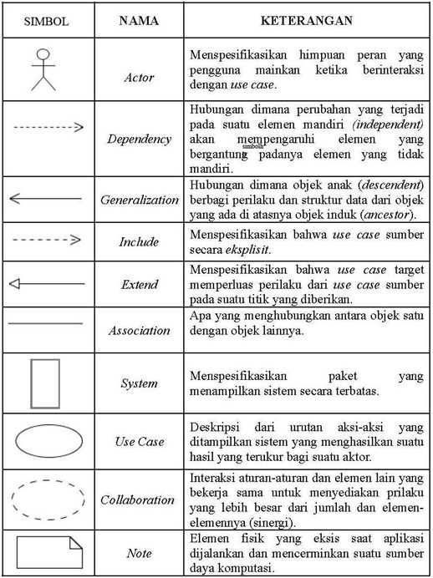Use case diagram merupakan pemodelan untuk kelakuan sistem informasi yang akan dibuat. Use case bekerja dengan mendeskripsikan tipikal interaksi antara user sebuah sistem dengan sistemnya sendiri melalui sebuah cerita bagaimana sistem itu dipakai.

***Table 1. Use Case Diagram***

**2.9.2 Class Diagram**

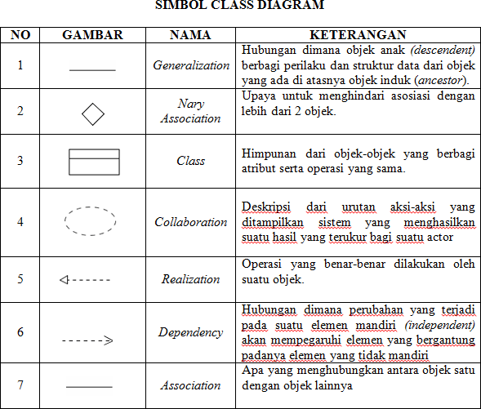Class Diagram adalah diagram yang digunakan untuk mempresentaksikan kelas, komponen-komponen kelas dan hubungan antara masing-masing kelas”. Diagram kelas atau class diagram menggambarkan struktur sistem dalam hal mendefinisikan kelas-kelas yang akan dibuat untuk membantun sistem. Dalam diagram kelas, ada dua istilah yang perlu diketahui, yaitu atribut dan operasi.

***Table 2. Class Diagram***

**2.9.2 Objek Diagram**

Objek diagram adalah suatu diagram yang berfungsi untuk mengatur atribut,objek dan hubungan antara contoh dalam diagram, diagram objek juga dapat menampilkan struktur model sistem dalam waktu tertentu. Objek diagram berasal dari kelas diagram, sehingga diagram objek tergantung pada diagram kelas.

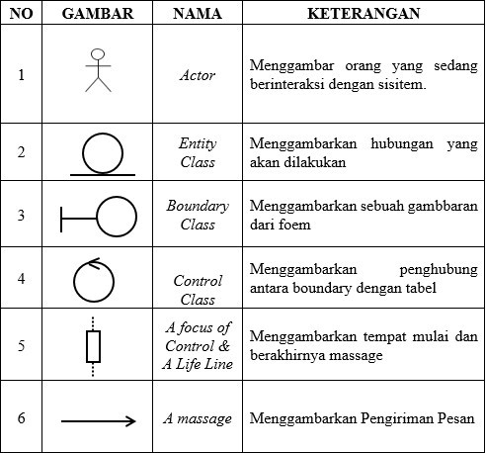

***Table 3. Object Diagram***

**2.9.3 Activity Diagram**

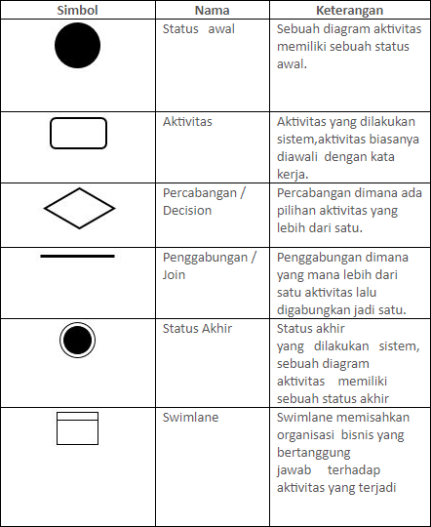 Diagram aktivitas atau activity diagram adalah menggambarkan aliran kerja atau aktifitas dari sebuah sistem atau proses bisnis atau menu yang ada pada perangkat lunak. Diagram aktifitas menggambarkan aktifitas sistem bukan apa yang dilakukan oleh aktor.

***Table 5. Activity Diagram***

**2.10 Machine Learning**

Machine learning adalah bagian dari bidang kecerdasan buatan yang berfokus pada penerapan algoritma dan metode khusus untuk prediksi, pengenalan pola, dan klasifikasi Pada penelitian ini ada beberapa metode yang mendukung ini:

**2.10.1 Random Forest**

Random Forest adalah pengembangan dari metode Decision Tree yang menggunakan beberapa Decision Tree, dimana setiap Decision Tree telah dilakukan pelatihan menggunakan sampel individu dan setiap atribut dipecah pada pohon yang dipilih antara atribut subset yang bersifat acak. memiliki beberapa kelebihan, yaitu dapat meningkatkan hasil akurasi jika terdapat data yang hilang, dan untuk resisting outliers, serta efisien untuk penyimpanan sebuah data. Mempunyai proses seleksi fitur dimana mampu mengambil fitur terbaik sehingga dapat meningkatkan performa terhadap model klasifikasi (Supriyadi et al., 2020)

**2.10.2 Mean Squarred Error**

Mean Squared Error (MSE) adalah salah satu metode yang digunakan untuk mengukur seberapa baik suatu model machine learning memprediksi hasil. MSE menghitung rata-rata dari kuadrat perbedaan antara nilai yang diprediksi oleh model dan nilai sebenarnya dari data. Formula MSE adalah sebagai berikut:

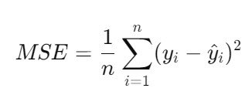

**BAB III**

**METODOLOGI PENELITIAN**

**3.1 Gambaran Sistem**

Gambaran sistem untuk analisis tren pemesanan dan kinerja produksi PT Panata Jaya Mandiri melibatkan beberapa komponen utama. Sistem ini mengumpulkan data pemesanan dan produksi dari berbagai sumber internal perusahaan, kemudian memproses dan membersihkan data untuk memastikan kualitas dan konsistensi. Setelah itu, algoritma Random Forest diterapkan untuk menganalisis data, mengidentifikasi pola, dan membuat prediksi mengenai tren pemesanan serta kinerja produksi di masa depan. Hasil analisis tersebut kemudian disajikan melalui platform visualisasi web, yang memungkinkan pengguna untuk melihat dan memahami informasi secara interaktif melalui grafik, diagram, dan tabel. Dengan sistem ini, PT Panata Jaya Mandiri dapat membuat keputusan berbasis data yang lebih baik dan meningkatkan efisiensi operasional serta perencanaan produksi mereka.

**3.2 UML (Unified Modelling Language)**

Berikut adalah gambaran use case diagram pada aplikasi perancangan dan pembangunan website yang telah dibuat

**3.2.1 Use Case**

Fungsi-fungsi utama yang dapat dilakukan oleh admin dalam sistem ini meliputi:

* Login: Proses masuk ke dalam sistem untuk memulai sesi kerja.
* Input Data: Memasukkan data baru ke dalam sistem, baik itu data pengguna, produk, atau jenis data lainnya tergantung pada fungsi sistem.
* Edit Data: Melakukan perubahan atau pembaruan terhadap data yang sudah ada di dalam sistem.
* Hasil Visualisasi: Melihat data dalam bentuk visual seperti grafik atau diagram untuk memudahkan analisis.
* Filter Visualisasi: Menyaring data yang akan ditampilkan dalam visualisasi agar lebih fokus pada informasi yang dibutuhkan.
* Log Out: Keluar dari sistem setelah selesai bekerja.

Secara keseluruhan, diagram ini menunjukkan bahwa sistem yang dimaksud merupakan sebuah aplikasi atau sistem informasi yang memungkinkan seorang admin untuk mengelola data, melakukan analisis data, dan menghasilkan laporan dalam bentuk visual.

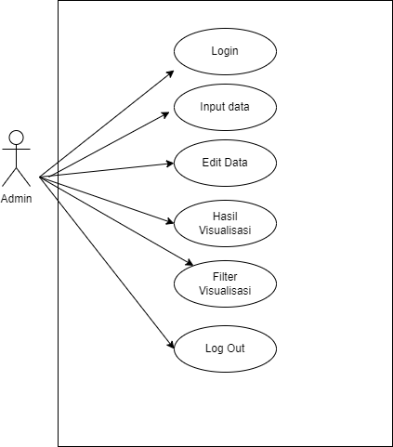

**3.2.2 Activity Diagram**

Rancangan aliran aktivitas atau aliran kerja yang digunakan pada sebuah sistem yang dijalankan. Ini juga dipakai untuk mengelompokkan atau mendefinisikan aluran tampilan dari sistem tersebut. Di dalamnya terdapat komponen dengan bentuk tertentu yang dihubungkan lewat tanda panah.

**3.2.2.1 Login Admin**

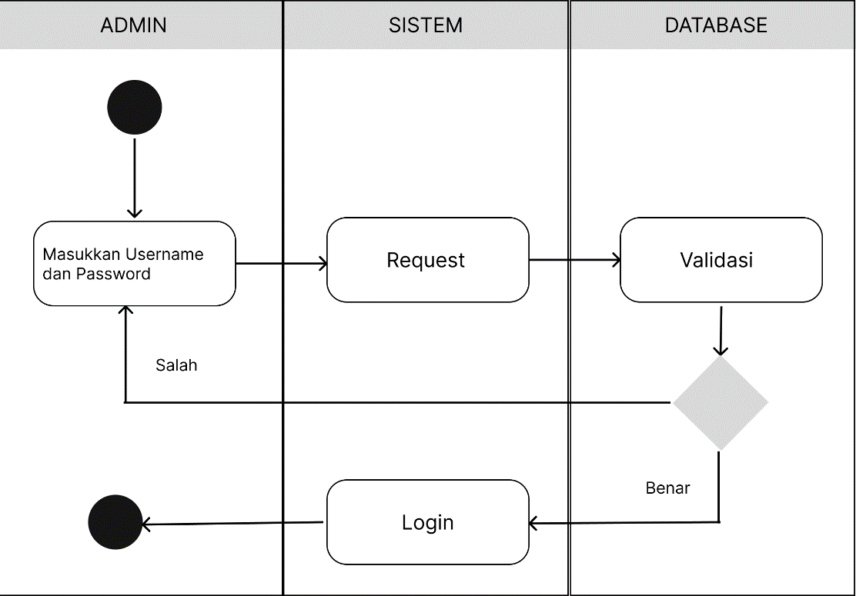

**3.2.2.2 Admin Edit Data**

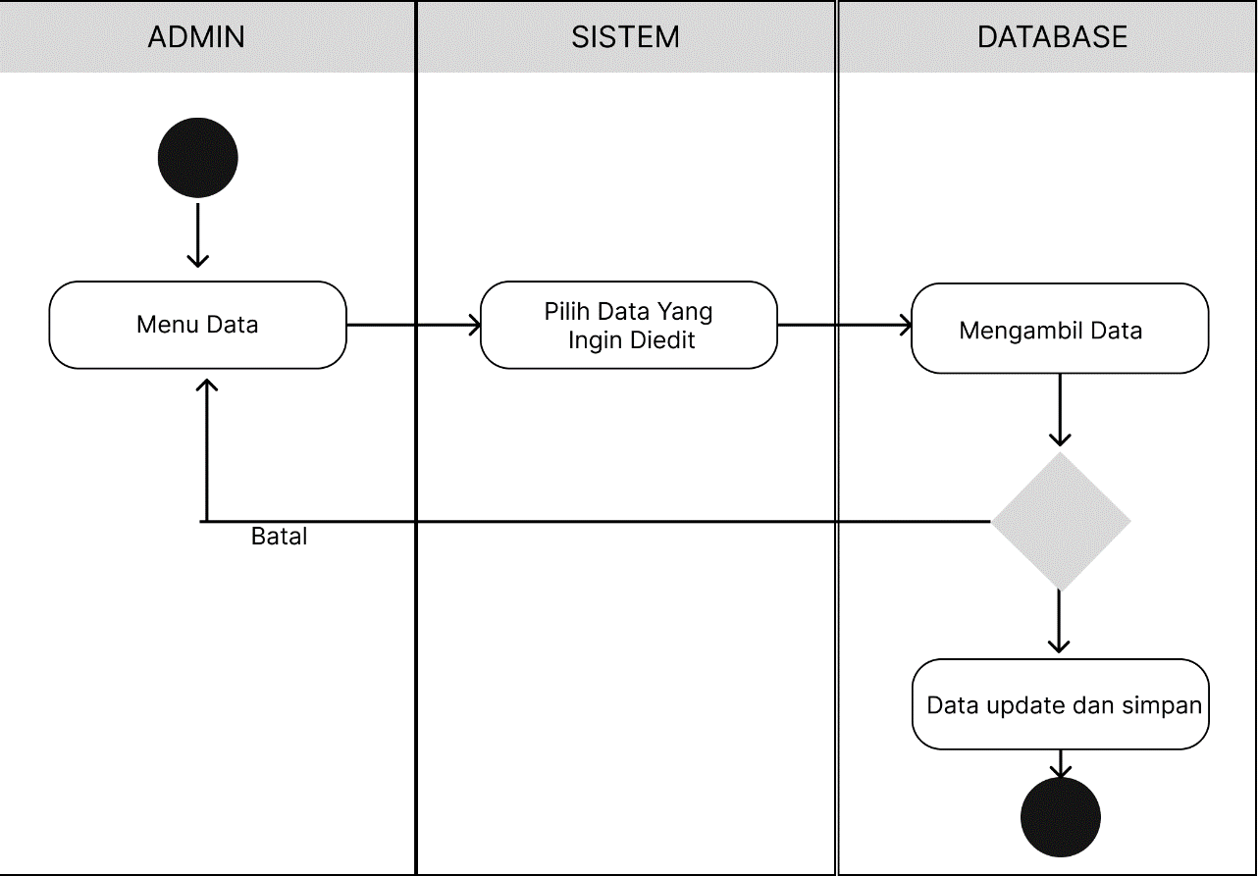

**3.2.2.3 Admin Lihat Visualisasi**

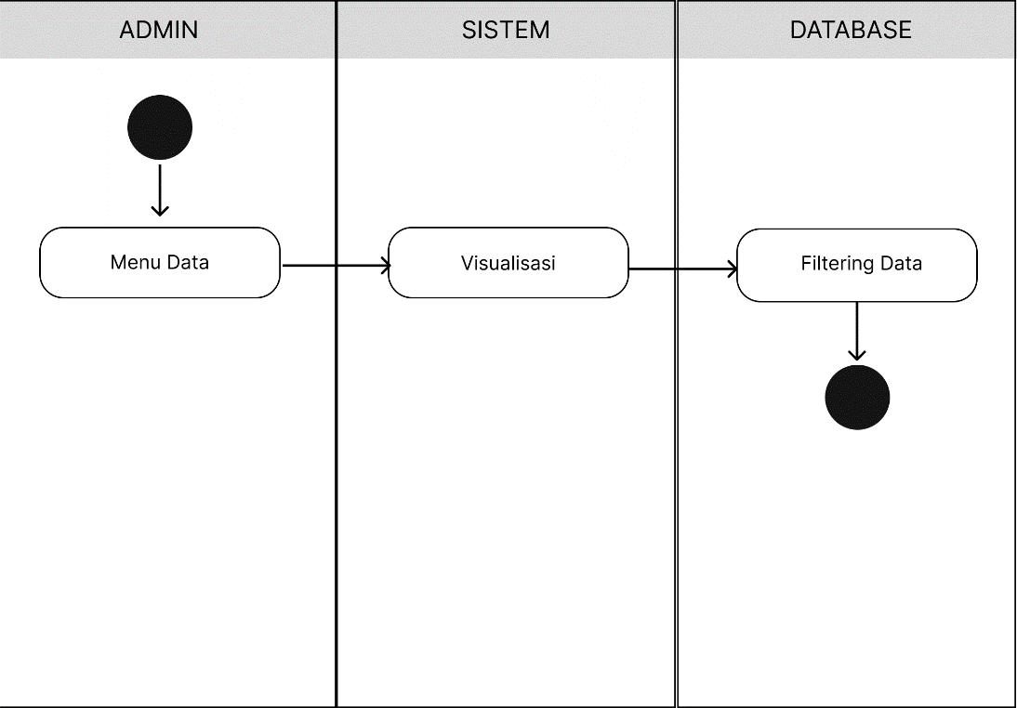

**3.2.2.4 Admin Delete Data**

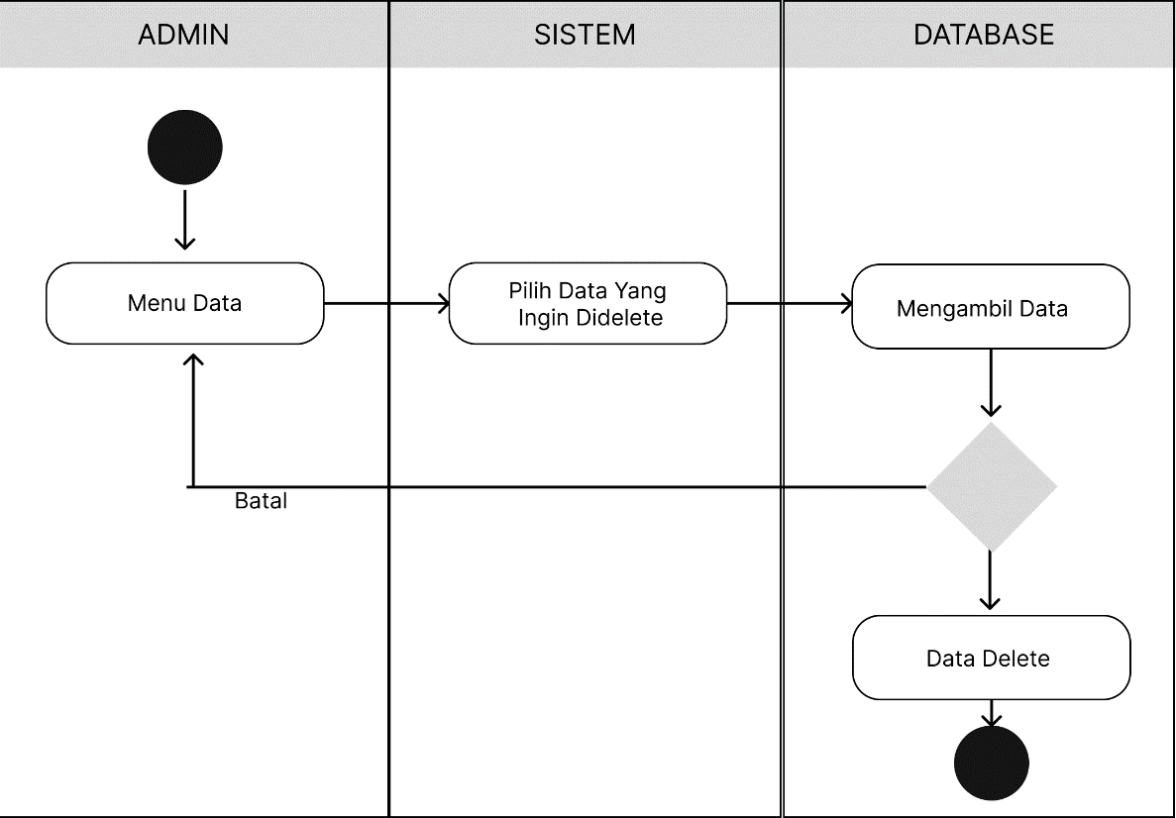

**3.3 Hasil Interface**

**3.3.1 Menyiapkan Aplikasi Pendukung**

Yang harus dilakukan adalah menyiapkan semua aplikasi pendukung yang akan digunakan untuk melakukan analisis dan pembuatan website yaitu XAMPP. Untuk langkah-langkah yang lebih lengkap biasa diakses disini https://webhostmu.com/carainstall-xampp/

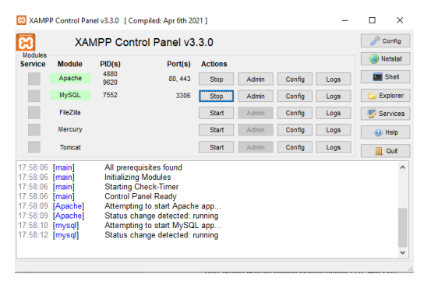.

**3.3.1 Interface Login**

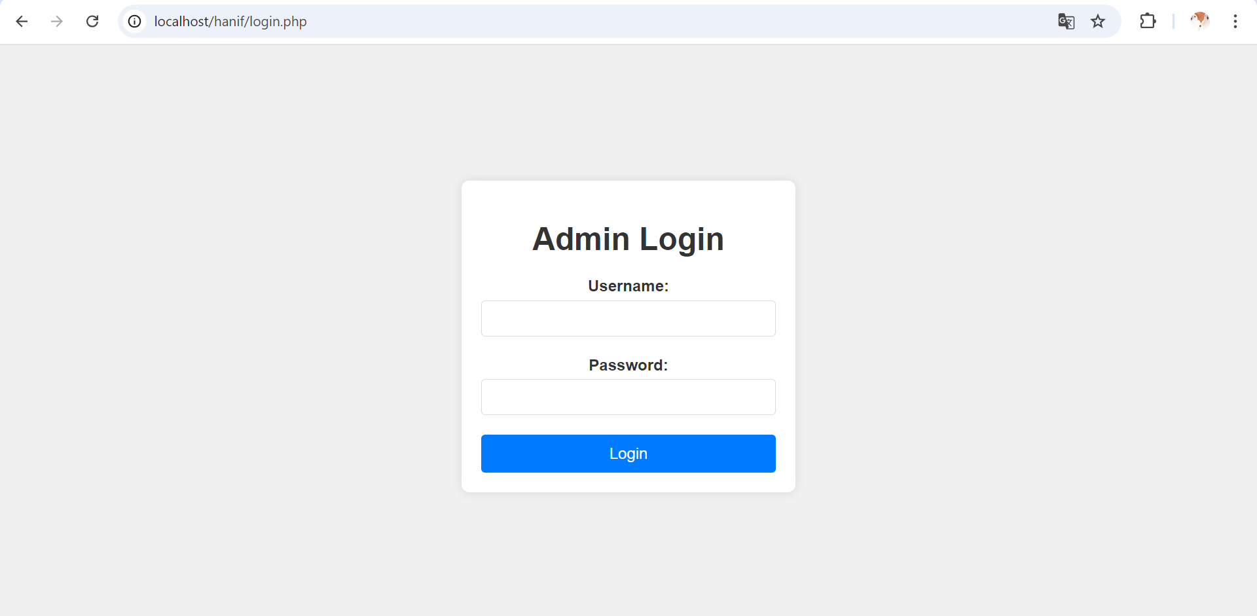

Halaman Login berfungsi sebagai langkah kedua jika admin ingin menggunakan aplikasi pengumpulan data untuk di analisis oleh divisi analisis, pada form ini admin harus mengisi bagian username dan password yang sudah ada pada database sebelumnya.

**3.3.2 Interface Input Data Admin**

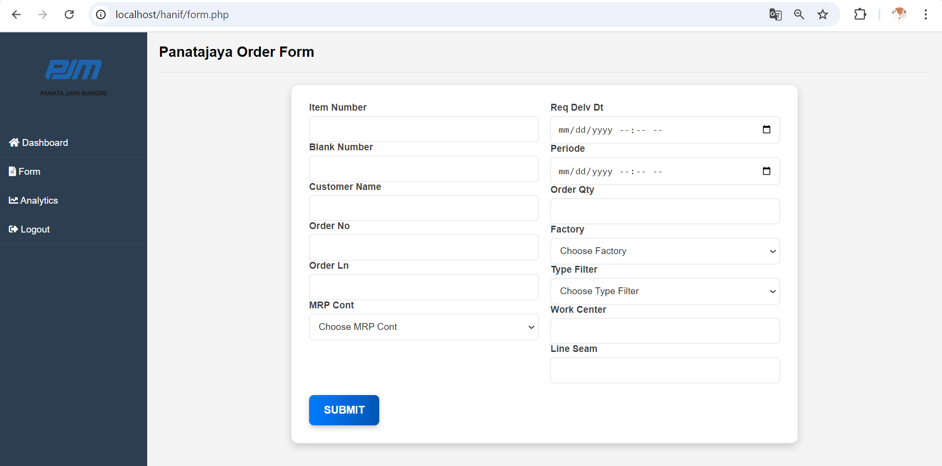

Halaman ini tampilan admin untuk menginput data yang ingin di analisis oleh divisi analis di perusahaan.

**3.3.3 Interface Visualisasi Admin**

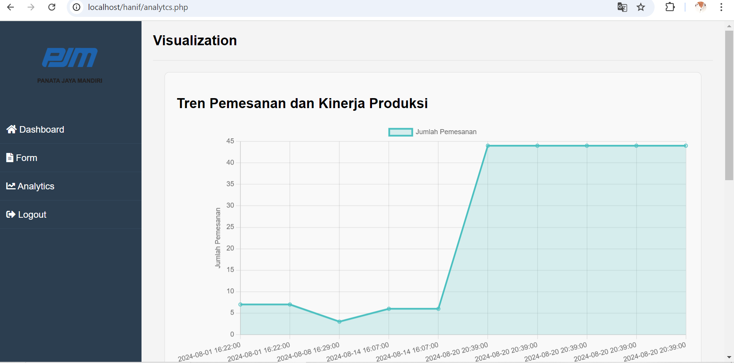

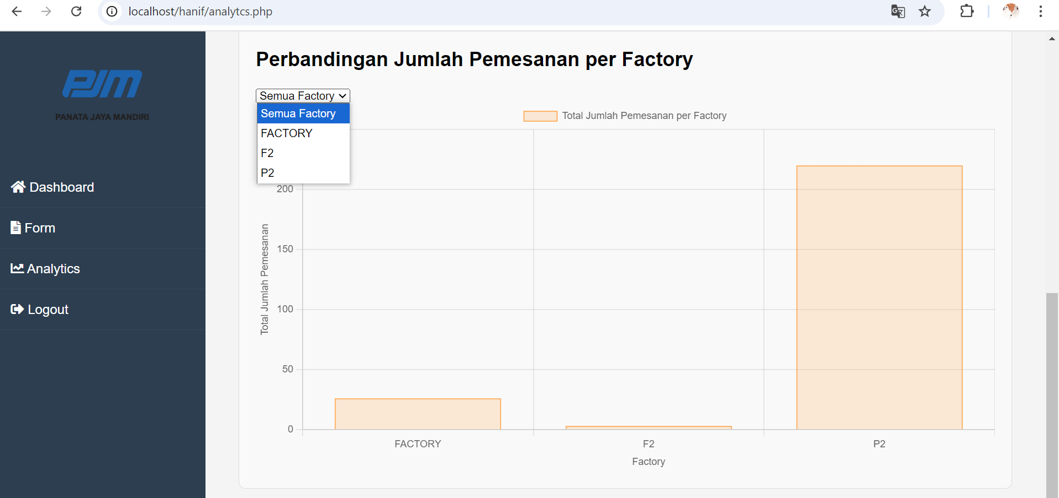

Halaman ini tampilan user untuk melihat hasil visualisasi dari data yang telah di input oleh admin.

**3.3.4 Interface Tabel**

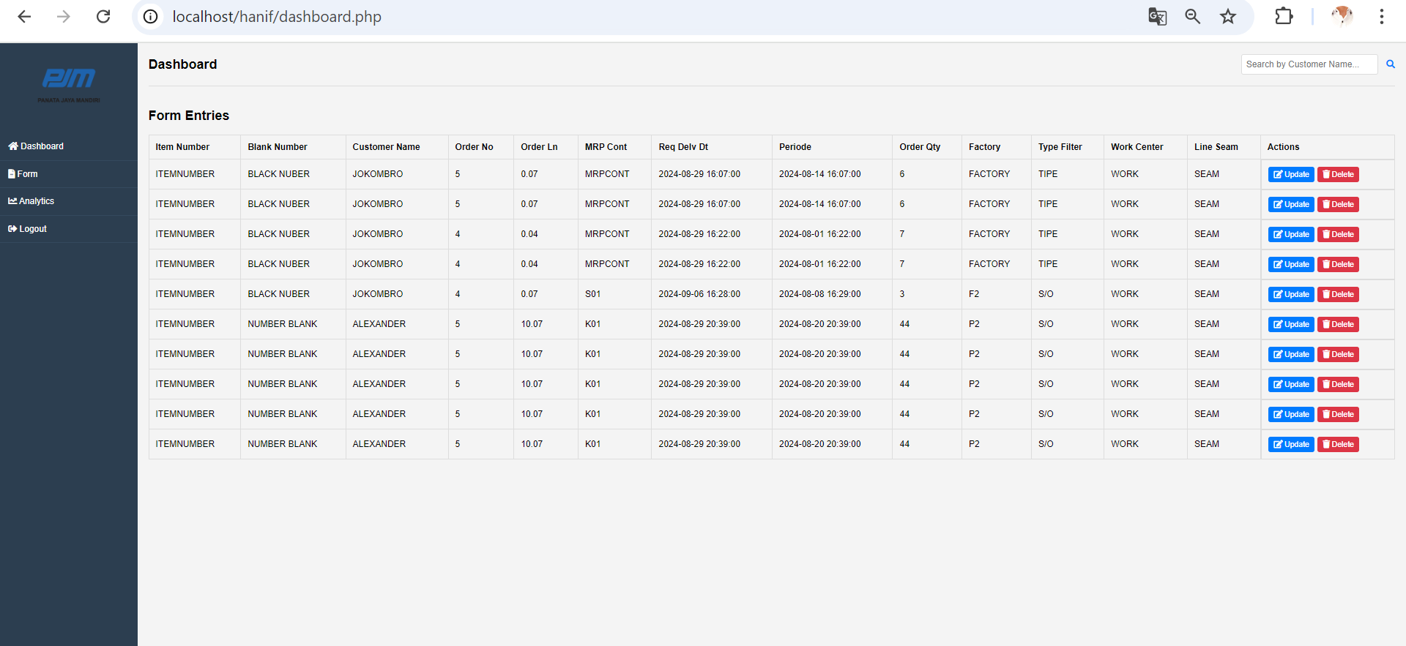

Halaman ini tampilan admin untuk menampilkan beberapa data yang sudah diinput oleh admin dan kemudian terdapat tombol update dan delete.

3.4 Analisis Algoritma Random Forest

Untuk melihat source code algoritma k-means clustering tersebut bisa di akses melalui link :

**Analisis :**

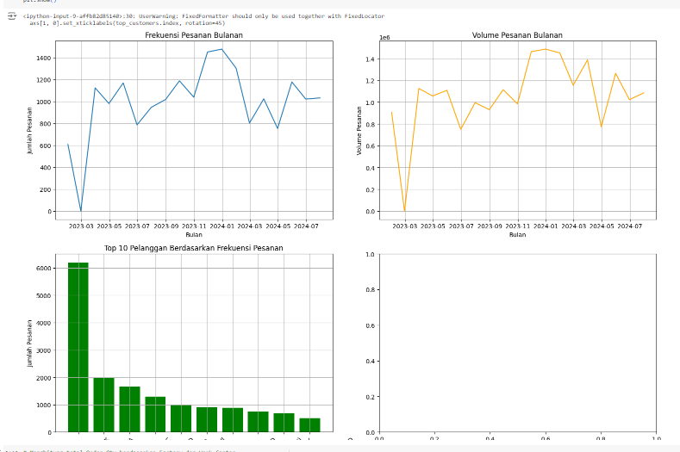

Grafik tersebut menampilkan tiga informasi utama: Frekuensi Pesanan Bulanan, Volume Pesanan Bulanan, dan Top 10 Pelanggan Berdasarkan Frekuensi Pesanan. Pada grafik pertama (kiri atas), terlihat bahwa jumlah pesanan bulanan berfluktuasi dari bulan ke bulan dengan puncak pesanan terjadi sekitar akhir 2023 hingga awal 2024. Grafik kedua (kanan atas) menunjukkan volume pesanan bulanan dalam satuan tertentu, yang juga mengalami fluktuasi, tetapi cenderung stabil setelah puncaknya pada periode yang sama. Grafik ketiga (kiri bawah) menampilkan 10 pelanggan teratas berdasarkan frekuensi pesanan, di mana satu pelanggan mendominasi dengan jumlah pesanan yang jauh lebih tinggi dibandingkan pelanggan lainnya.

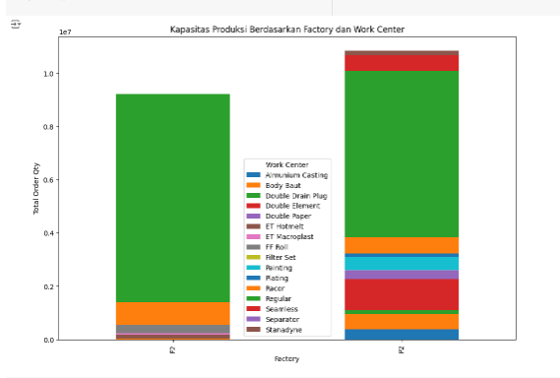

Grafik tersebut menunjukkan kapasitas produksi dari dua pabrik (F1 dan F2) berdasarkan jumlah pesanan yang diproduksi oleh berbagai Work Center. Setiap batang yang mewakili pabrik dipecah menjadi segmen-segmen berwarna, di mana setiap warna menunjukkan kontribusi dari Work Center tertentu seperti "Regular," "Aluminum Casting," dan lainnya. Pabrik F1 dan F2 memiliki kontribusi produksi yang serupa dari Work Center "Regular," yang mendominasi total kapasitas produksi, sementara Work Center lainnya memiliki kontribusi yang lebih kecil dan bervariasi.

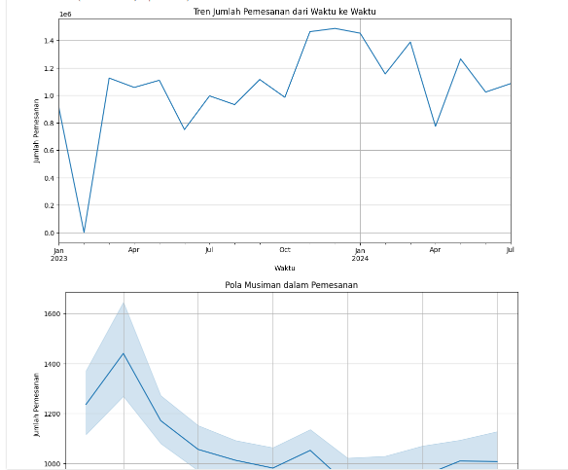

Grafik pertama menunjukkan tren jumlah pemesanan dari Januari 2023 hingga Juli 2024, di mana terlihat adanya fluktuasi dalam jumlah pesanan dari waktu ke waktu. Pada awal tahun 2023, jumlah pesanan mulai dari titik rendah, kemudian meningkat dan mengalami beberapa penurunan serta kenaikan sepanjang periode tersebut. Grafik ini menggambarkan bagaimana jumlah pesanan cenderung naik dengan beberapa variasi musiman.

Grafik kedua menunjukkan pola musiman dalam pemesanan, di mana jumlah pesanan bulanan di sepanjang tahun ditampilkan. Grafik ini menunjukkan adanya puncak pesanan di awal tahun, yang kemudian menurun dan kembali mengalami kenaikan di beberapa bulan akhir tahun. Pola ini dapat mengindikasikan adanya faktor musiman yang mempengaruhi jumlah pesanan, seperti promosi tahunan atau kebutuhan musiman. Secara keseluruhan, kedua grafik ini memberikan wawasan tentang bagaimana pesanan berubah seiring waktu dan pola musiman yang mungkin perlu diperhatikan dalam perencanaan produksi atau strategi bisnis.

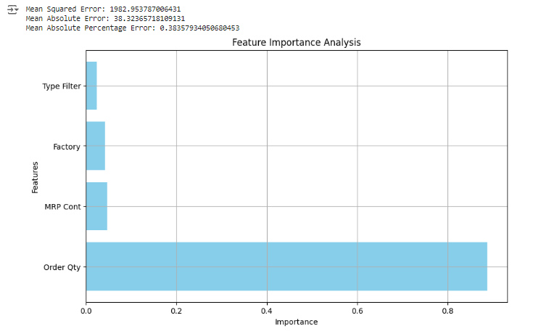

Grafik ini menunjukkan analisis pentingnya fitur dan evaluasi performa model. Evaluasi model menghasilkan Mean Squared Error (MSE) sebesar 1982.95, Mean Absolute Error (MAE) sebesar 38.22, dan Mean Absolute Percentage Error (MAPE) sebesar 0.38, yang mengukur tingkat kesalahan prediksi. Pada grafik pentingnya fitur, terlihat bahwa fitur "Order Qty" memiliki pengaruh terbesar terhadap model, dengan tingkat kepentingan yang jauh lebih tinggi dibandingkan fitur lainnya seperti "MRP Cont," "Factory," dan "Type Filter," yang memiliki pengaruh minimal terhadap hasil prediksi.

**DAFTAR PUSTAKA**

Hidayat, H., Hartono, & Sukiman. (2017). Pengembangan Learning Management System (LMS) untuk Bahasa Pemrograman PHP. *Jurnal Ilmiah Core It*, *5*(1), 20–29. http://ijcoreit.org/index.php/coreit/article/view/11

Pulungan, S. M., Febrianti, R., Lestari, T., Gurning, N., & Fitriana, N. (2023). Analisis Teknik Entity-Relationship Diagram Dalam Perancangan Database. *Jurnal Ekonomi Manajemen Dan Bisnis (JEMB)*, *1*(2), 98–102. https://doi.org/10.47233/jemb.v1i2.533

Supriyadi, R., Gata, W., Maulidah, N., & Fauzi, A. (2020). Penerapan Algoritma Random Forest Untuk Menentukan Kualitas Anggur Merah. *E-Bisnis : Jurnal Ilmiah Ekonomi Dan Bisnis*, *13*(2), 67–75. https://doi.org/10.51903/e-bisnis.v13i2.247

Trimarsiah, Y., & Arafat, M. (2017). Analisis dan Perancangan Website Sebagai Sarana. *Jurnal Ilmiah MATRIK*, *Vol. 19 No*, 1–10.